YAKIN DOĞU ÜNİVERSİTESİ
İLETİŞİM FAKÜLTESİ
MESLEK İÇİ EĞİTİM VE EĞİTİCİLERİN EĞİTİMİ
İHTİYAÇ ANALİZİ ANKET RAPORU
Anket: Önümüzdeki akademik döneme yönelik meslek içi eğitim ihtiyaçları
Rapor Tarihi: 29.06.2026
Gösterge | Sonuç
Toplam yanıt sayısı | 17 yanıt
Yanıt tarih aralığı | 29.06.2026
En çok talep edilen eğitim konusu | Yapay zekânın eğitim-öğretimde etkin kullanımı (11 yanıt / %64.7)
Öne çıkan diğer konular | Dijital eğitim teknolojileri, lisansüstü tez danışmanlığı, bilimsel yayın hazırlama ve iletişim eğitiminde güncel yaklaşımlar
En çok tercih edilen sıklık | Dönemde bir kez (8 yanıt / %47.1)
En çok tercih edilen yöntem | Hibrit (7 yanıt / %41.2)
Açık uçlu yanıt sayısı | 8 anlamlı yanıt
Kısa Değerlendirme: Anket sonuçları, fakülte personelinin önümüzdeki akademik dönemde özellikle yapay zekânın eğitim-öğretimde etkin kullanımı konusunda hizmet içi eğitim ihtiyacı duyduğunu göstermektedir. Ayrıca dijital eğitim teknolojileri, lisansüstü tez danışmanlığı, bilimsel yayın hazırlama, öğrenci merkezli öğretim ve iletişim eğitiminde güncel yaklaşımlar önemli başlıklar olarak öne çıkmıştır. Eğitimlerin dönem içinde planlı, uygulanabilir ve tercihen hibrit yöntemle yürütülmesi uygun görülmektedir.

1. Amaç ve Yöntem
Amaç: Bu rapor, İletişim Fakültesi bünyesinde görev yapan katılımcıların meslek içi eğitim ve eğiticilerin eğitimi ihtiyaçlarını belirlemek, öncelikli eğitim konularını ortaya koymak ve gelecek akademik döneme yönelik eğitim planlamasına veri sağlamak amacıyla hazırlanmıştır.
Yöntem: Anket formunda çoklu seçimli eğitim konusu sorusu, eğitim sıklığı tercihi, eğitim yöntemi tercihi ve açık uçlu öncelik önerisi alanı yer almaktadır. Çoklu seçimli sorularda her işaretlenen konu ayrı bir talep olarak sayılmıştır. Açık uçlu yanıtlar ise tekrar eden temalara göre sınıflandırılmıştır.
Veri kapsamı: Veri setinde 17 yanıt bulunmaktadır. Yanıtların tamamı 29.06.2026 tarihinde alınmıştır. Bulgular, anketi yanıtlayan katılımcıların ihtiyaç ve tercihlerini temsil etmektedir.

2. Nicel Bulgular

2.1. Talep Edilen Eğitim Konuları
Eğitim Konusu | Yanıt Sayısı | Oran
Yapay zekânın eğitim-öğretimde etkin kullanımı | 11 | %64.7
Dijital eğitim teknolojileri ve öğrenme platformları | 6 | %35.3
Lisansüstü tez danışmanlığı ve tez yazım süreçleri | 6 | %35.3
Öğrenci merkezli öğretim yöntemleri | 5 | %29.4
Ulusal ve uluslararası bilimsel yayın hazırlama | 5 | %29.4
İletişim eğitiminde güncel yaklaşımlar | 5 | %29.4
Proje geliştirme ve araştırma fonları | 3 | %17.6
Bilimsel araştırma yöntemleri | 2 | %11.8
Kalite güvencesi ve akreditasyon süreçleri | 2 | %11.8
Etkili ders tasarımı ve sınıf yönetimi | 2 | %11.8
Ölçme ve değerlendirme uygulamaları | 1 | %5.9
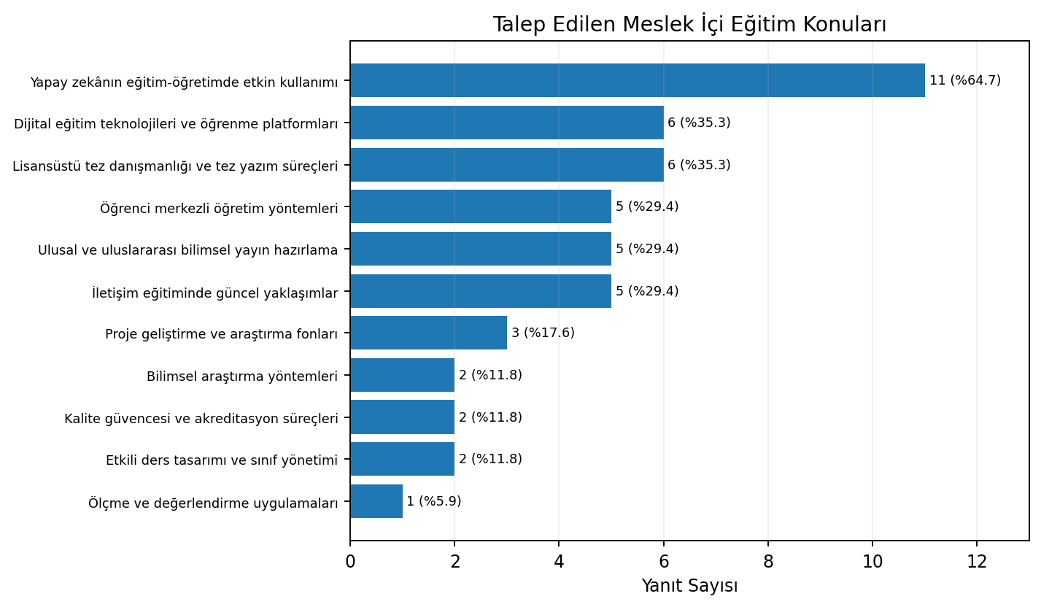
Yorum: En yüksek talep, 11 yanıtla yapay zekânın eğitim-öğretimde etkin kullanımı başlığında toplanmıştır. Bu sonuç, yapay zekâ araçlarının ders tasarımı, materyal geliştirme, ölçme-değerlendirme ve akademik üretim süreçleriyle ilişkili olarak öncelikli bir gelişim alanı görüldüğünü göstermektedir.

2.2. Eğitim Sıklığı ve Yöntem Tercihleri
Eğitim Sıklığı | Yanıt Sayısı | Oran
Dönemde bir kez | 8 | %47.1
İhtiyaç duyuldukça | 5 | %29.4
Ayda bir | 3 | %17.6
Dönemde iki kez | 1 | %5.9
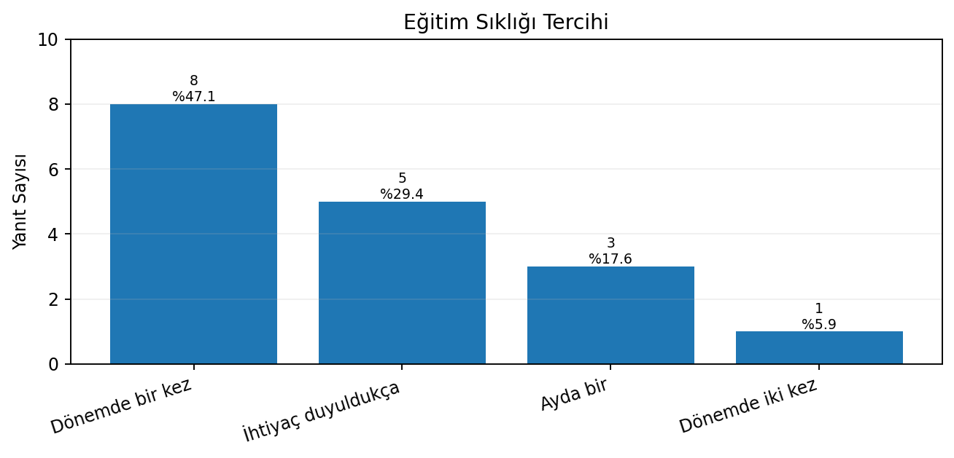
Eğitim Yöntemi | Yanıt Sayısı | Oran
Hibrit (Yüz yüze + Çevrim içi) | 7 | %41.2
Çevrim içi | 6 | %35.3
Yüz yüze | 6 | %35.3
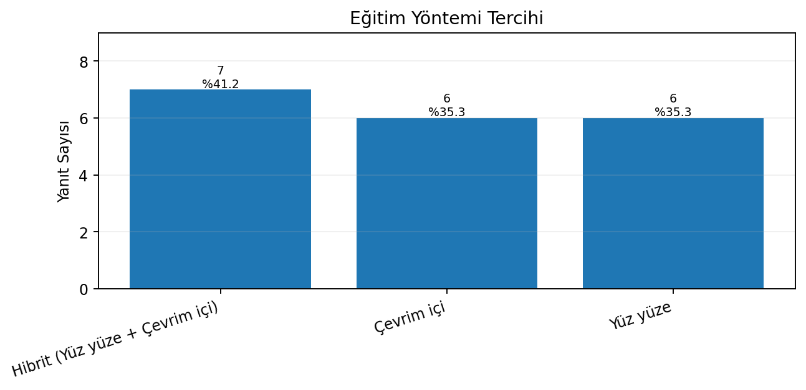
Yorum: Katılımcıların yaklaşık yarısı eğitimlerin dönemde bir kez düzenlenmesini uygun görmektedir. Yöntem tercihinde hibrit model öne çıkmakla birlikte yüz yüze ve çevrim içi seçenekler de benzer oranlarda talep edilmiştir. Bu sonuç, eğitimlerin esnek katılım sağlayacak biçimde planlanmasının yararlı olacağını göstermektedir.

3. Açık Uçlu Yanıtların Tematik Analizi
Tema | Yanıt Sayısı | Açık Uçlu Yanıtlar İçindeki Oran
Yapay zekâ ve dijital teknolojiler | 5 | %62.5
Bilimsel yayın ve makale hazırlama | 3 | %37.5
Uygulamalı alan çalışmaları ve görsel üretim | 3 | %37.5
İletişim alanında güncel yaklaşımlar | 1 | %12.5
Lisansüstü danışmanlık ve tez süreçleri | 1 | %12.5
Kalite güvencesi ve akreditasyon | 1 | %12.5
Liderlik, etik ve etkili iletişim | 1 | %12.5
Tematik değerlendirme: Açık uçlu yanıtlar kapalı uçlu bulguları desteklemektedir. Yapay zekâ ve dijital teknolojiler, bilimsel yayın/makale hazırlama süreçleri, uygulamalı alan çalışmaları, lisansüstü tez danışmanlığı ve iletişim alanındaki güncel yaklaşımlar katılımcılar tarafından özellikle vurgulanmıştır. Bazı yanıtlar, akademik yayın sürecinin ivedi ve öncelikli bir eğitim alanı olarak ele alınması gerektiğine işaret etmektedir.
Öne Çıkan Tema | Açıklama
Yapay zekâ ve dijitalleşme | Yapay zekânın eğitim-öğretim süreçlerinde, mesleki uygulamalarda ve ders teknolojilerinde kullanımı öne çıkmaktadır.
Bilimsel yayın ve makale süreci | Makale yazımı, dergi seçimi, kabul süreci ve ulusal/uluslararası yayın hazırlama başlıkları öncelikli ihtiyaç olarak belirtilmiştir.
Uygulamalı iletişim alanları | Kısa film çalışmaları, fotoğraf, video, halkla ilişkiler ve saha çalışmaları gibi uygulamalı eğitim talepleri bulunmaktadır.
Kurumsal kalite ve danışmanlık | Kalite güvencesi, akreditasyon süreçleri ve lisansüstü tez danışmanlığı açık uçlu yanıtlarla desteklenen başlıklardır.

4. Genel Değerlendirme
• Meslek içi eğitim planlamasında ilk sırada yapay zekânın eğitim-öğretimde etkin kullanımı yer almalıdır.
• Dijital eğitim teknolojileri ve öğrenme platformları, akademik yayın hazırlama ve lisansüstü tez danışmanlığı konuları ikinci öncelik grubu olarak değerlendirilebilir.
• Eğitimlerin sadece kuramsal anlatım şeklinde değil, örnek uygulama, atölye ve vaka analizi içeren pratik yapıda tasarlanması önerilmektedir.
• Dönemde bir kez temel eğitim; ihtiyaç duyuldukça kısa destek oturumları veya atölyeler şeklinde iki kademeli bir planlama yapılabilir.
• Hibrit yöntem, katılım esnekliği sağladığı için genel planlama modeli olarak tercih edilebilir; ancak uygulamalı başlıklar için yüz yüze oturumlar ayrıca planlanmalıdır.

5. Önerilen Eğitim Planı ve İyileştirme Adımları
Öncelik | Eğitim Başlığı | İçerik Önerisi
1. Öncelikli eğitim | Yapay zekânın eğitim-öğretimde etkin kullanımı | Ders materyali hazırlama, ölçme-değerlendirme, akademik etik ve yapay zekâ destekli uygulama örnekleri içeren atölye.
2. Öncelikli eğitim | Dijital eğitim teknolojileri ve öğrenme platformları | Öğrenme yönetim sistemleri, çevrim içi etkileşim araçları, dijital içerik üretimi ve ders teknolojileri uygulamaları.
3. Öncelikli eğitim | Bilimsel yayın hazırlama ve makale süreci | Dergi seçimi, yayın stratejisi, makale yapılandırma, hakem süreci ve etik yayıncılık ilkeleri.
4. Öncelikli eğitim | Lisansüstü tez danışmanlığı ve tez yazım süreçleri | Danışman-öğrenci iletişimi, tez planlama, akademik yazım ve araştırma sürecinin izlenmesi.
5. Destekleyici eğitim | Öğrenci merkezli öğretim ve etkili ders tasarımı | Aktif öğrenme, sınıf yönetimi, öğrenci katılımını artırma ve öğrenme çıktısı odaklı ders planlama.
6. Destekleyici eğitim | Proje geliştirme ve araştırma fonları | Fon kaynakları, proje başvurusu hazırlama, bütçelendirme ve iş paketi oluşturma uygulamaları.
Planlama önerisi: Akademik dönem başında “Yapay zekâ ve dijital teknolojiler” temalı bir ana eğitim; dönem içinde “bilimsel yayın hazırlama” ve “tez danışmanlığı” konularında uygulamalı atölyeler düzenlenebilir. Katılımı artırmak için ana eğitim hibrit, uygulamalı atölyeler ise yüz yüze yürütülebilir.

6. Sonuç
Sonuç olarak, anket bulguları İletişim Fakültesi’nde meslek içi eğitim ve eğiticilerin eğitimi kapsamında en güçlü ihtiyacın yapay zekâ ve dijital teknolojiler alanında yoğunlaştığını göstermektedir. Bunun yanında bilimsel yayın hazırlama, lisansüstü tez danışmanlığı, dijital öğrenme platformları ve öğrenci merkezli öğretim konuları da önemli gelişim alanlarıdır. Eğitimlerin hibrit ve uygulama ağırlıklı biçimde planlanması, katılımcıların erişimini artıracak ve fakültenin eğitim-öğretim kalitesine doğrudan katkı sağlayacaktır.

Ek 1. Açık Uçlu Yanıtlar
No | Yanıt
1 | Kısa film çalışmaları Yapay zeka kullanım alanları Bilimsel yayın hazırlık eğitimi
2 | Yapay Zeka - Gelişen Ders teknolojisi-V/fx
3 | İletişim alanındaki yeni yaklaşımlar
4 | Yapay zeka kullanımı, kalite güvencesi ve akreditasyon süreçleri, lisansüstü tez danışmanlığı ve tez yazım süreçleri
5 | Fotoğraf, Video ve Halkla İlişkiler
6 | Yapay zeka , makale yayınlanması ile ilgili dergiler
7 | 1.Yapay zekâ ve dijital teknolojilerin mesleki uygulamalarda kullanımı 2.Uygulamalı mesleki eğitim ve saha çalışmaları 3.Liderlik, etkili iletişim ve mesleki etik
8 | Makale yazımı, makale kabulü, makale yayınlatma süreci. Makale yayını akademisyenlerin en önemli ivedi tek işidir. Diyer işler daa önemsizdir.

